**Противодействие экстремизму и терроризму в Республике Дагестан**

**«Чиркейская СОШ № 2 им. Саида афанди аль - Чиркави»**

|  |  |  |  |  |  |  |
| --- | --- | --- | --- | --- | --- | --- |
| **№** | **Наименование**  **мероприятия** | **Класс** | **Кол** | **Сроки** | **Приглашенные**  **гости** | **Ответственные** |
| 1 | **Внеклассное мероприятие встреча учащихся с участником Сирийских событий**  **с Гамзатовым А.М.** | **5 – 11** | **264** | **17.01.18** | **Гамзатов А.М.**  **Представители администрации села** | **Заместитель директора**  **по ВР**  **Рурузмаев М.М.**  **Ст. вожатая**  **Гусейнова З.Т.** |

17 января 2018 г. в Чиркейской СОШ № 2 им. Саида афанди были проведены классные часы, а также встреча участником локальных событий в Сирии Гамзатовым А.М. по профилактике Противодействию экстремизму и терроризму в Республике Дагестан.

Данное мероприятие было организовано старшей вожатой Гусейновой З.Т.

**Цели:**

1. объяснить сущности терроризма, его типы и цели;
2. совершенствование у школьников знаний о терроризме;
3. основ безопасности в ЧС;
4. формирование общественного сознания и гражданской позиции подрастающего поколения.

Гамзатов Абдулкадыр рассказал учащимся о событиях, которые происходят в Сирии, и какую роль играют миротворческие силы России.

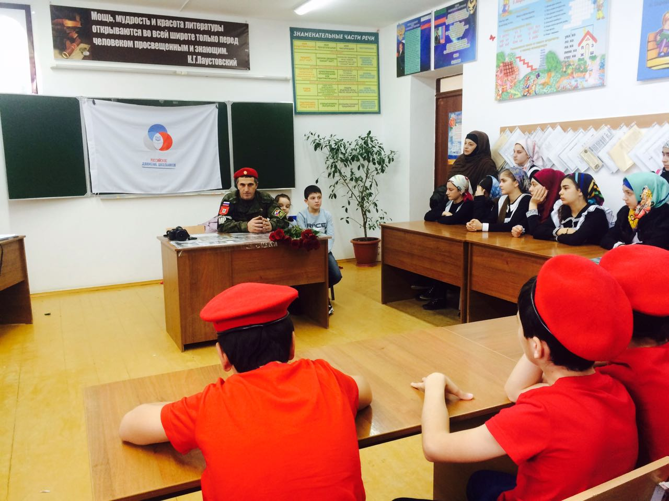

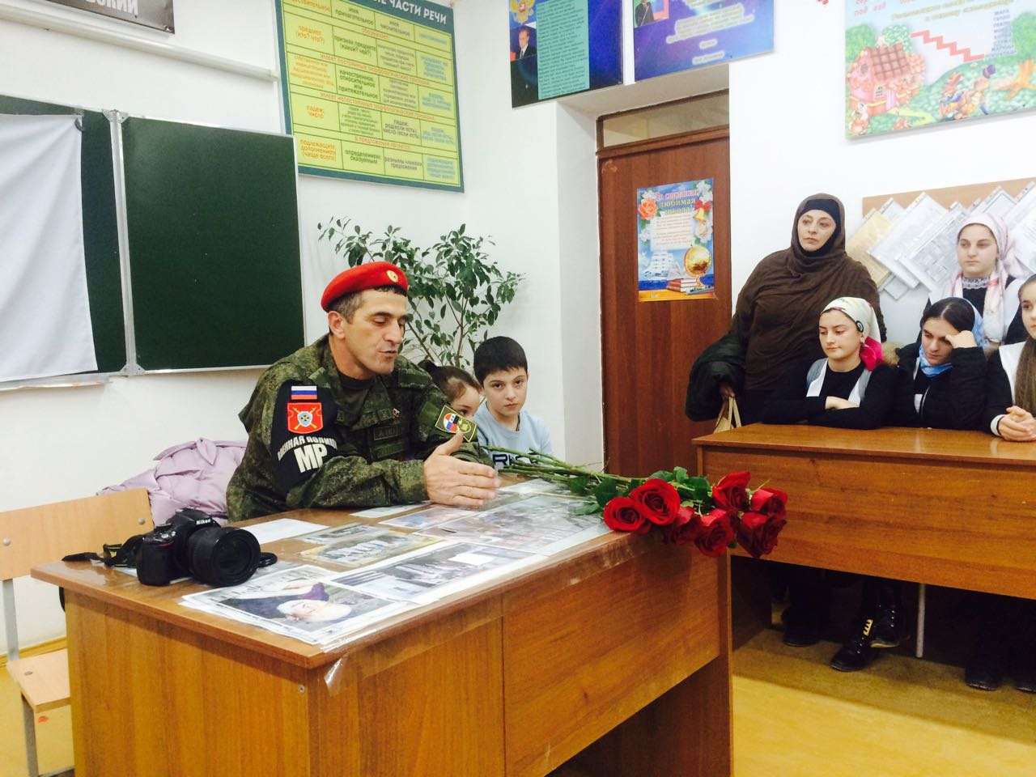

***Ответственный: Заместитель директора про ВР Рурухмаев М.М., старшая вожатая Гусейнова З.Т., психолог школы Курбанова Ж.С., классные руководители.***